heic2511 — Wissenschaftliche Veröffentlichung

Hubble beobachtet, wie ein Weißer Zwerg ein Stück eines plutoähnlichen Objekts frisst

18. September 2025

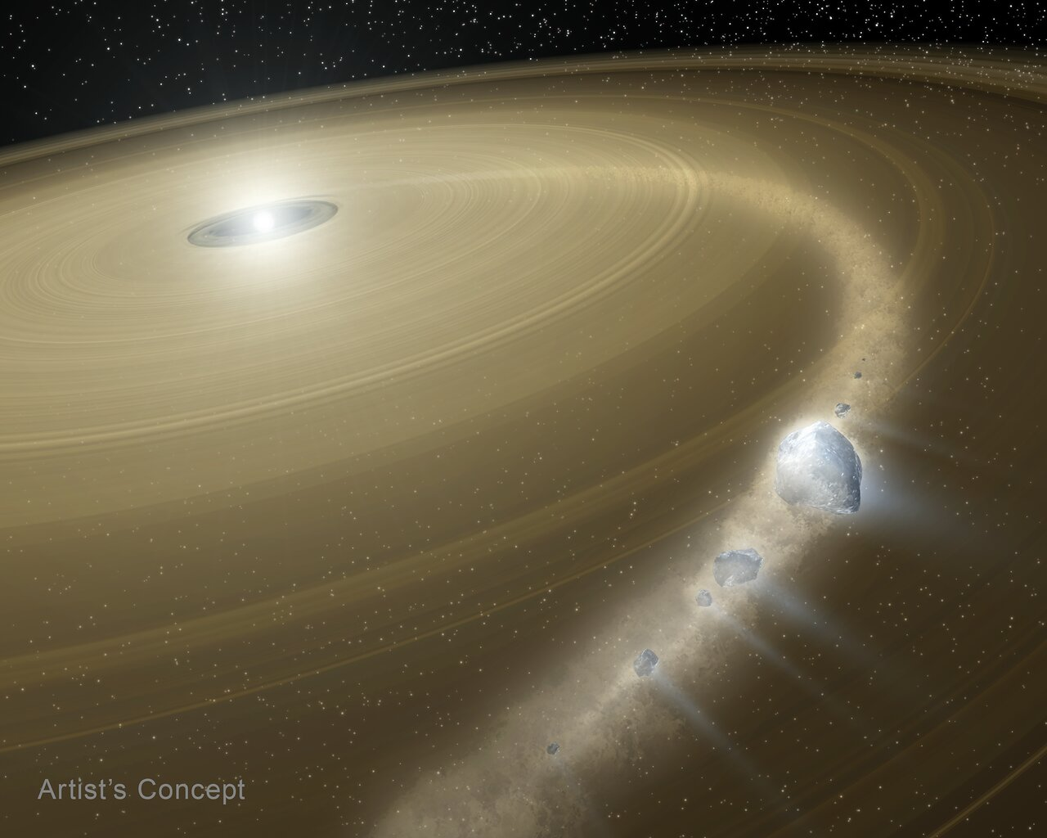

Künstlerische Darstellung eines Weißen Zwergs und einer Trümmerscheibe

In unserer unmittelbaren Sternennachbarschaft frisst ein ausgebrannter Stern gerade ein Fragment eines Pluto-ähnlichen Objekts. Dank seiner einzigartigen Ultraviolett-Fähigkeit konnte nur das Hubble-Weltraumteleskop der NASA/ESA diese Mahlzeit feststellen.

Der Sternenüberrest ist ein Weißer Zwerg mit etwa der halben Masse unserer Sonne, der aber dicht gepackt in einem Körper von etwa der Größe der Erde sitzt. Wissenschaftler vermuten, dass die enorme Schwerkraft des Zwergs ein eisiges Pluto-Äquivalent aus dem Kuipergürtel, einem eisigen Trümmerring, der unser Sonnensystem umgibt, anzog und auseinanderriss. Die Ergebnisse wurden am 18. September 2025 in den Monthly Notices of the Royal Astronomical Society veröffentlicht .

Ein internationales Astronomenteam konnte dieses Massaker durch die Analyse der chemischen Zusammensetzung des zum Untergang verurteilten Objekts nachweisen, als seine Teile auf den Weißen Zwerg fielen. Insbesondere entdeckten sie „flüchtige“ Stoffe (Substanzen mit niedrigem Siedepunkt) wie Kohlenstoff, Schwefel und Stickstoff sowie einen hohen Sauerstoffgehalt, der auf eine starke Präsenz von Wasser hindeutet.

„Wir waren überrascht“, sagte Snehalata Sahu von der University of Warwick in Großbritannien. Sahu leitete die Datenanalyse einer Hubble-Durchmusterung von Weißen Zwergen. „Wir hatten nicht erwartet, Wasser oder andere eishaltige Bestandteile zu finden. Das liegt daran, dass Kometen und Objekte, die dem Kuipergürtel ähneln, schon früh aus ihren Planetensystemen geschleudert werden, wenn sich ihre Sterne zu Weißen Zwergen entwickeln. Doch hier entdecken wir dieses sehr flüchtige Material. Das ist überraschend für Astronomen, die Weiße Zwerge und Exoplaneten – Planeten außerhalb unseres Sonnensystems – erforschen.“

Nur mit Hubble

Mithilfe des Cosmic Origins Spectrograph des Hubble -Teleskops fand das Team heraus, dass die Fragmente zu fast zwei Dritteln aus Wassereis bestanden. Die Tatsache, dass sie so viel Eis entdeckten, bedeutete, dass die Stücke Teil eines sehr massereichen Objekts waren, das weit draußen im eisigen Kuipergürtel des Sternensystems entstanden war. Anhand der Hubble-Daten berechneten die Wissenschaftler, dass das Objekt größer als typische Kometen war und möglicherweise ein Fragment eines Exo-Pluto war.

Sie entdeckten außerdem einen hohen Stickstoffanteil – den höchsten, der jemals in Trümmersystemen Weißer Zwerge gemessen wurde. „Wir wissen, dass Plutos Oberfläche mit Stickstoffeis bedeckt ist“, sagte Sahu. „Wir vermuten, dass der Weiße Zwerg Fragmente der Kruste und des Mantels eines Zwergplaneten angesammelt hat.“

Die Akkretion dieser flüchtigen Objekte durch Weiße Zwerge ist im sichtbaren Licht nur sehr schwer zu erkennen. Diese flüchtigen Elemente können nur mit Hubbles einzigartiger Ultraviolett-Lichtempfindlichkeit nachgewiesen werden. Im optischen Licht würde der Weiße Zwerg gewöhnlich erscheinen.

Mit einer Entfernung von etwa 260 Lichtjahren ist der Weiße Zwerg ein relativ naher kosmischer Nachbar. Früher, als er noch ein sonnenähnlicher Stern war, hätte man erwartet, dass er Planeten und ein Analogon zu unserem Kuipergürtel beherbergt.

Als ob wir unsere Sonne in der Zukunft sehen würden

In Milliarden von Jahren, wenn unsere Sonne verglüht und zu einem Weißen Zwerg kollabiert, werden Objekte des Kuipergürtels von der immensen Schwerkraft des Sternenüberrests angezogen. „Diese Planetesimale werden dann auseinandergerissen und verwachsen“, sagte Sahu. „Wenn ein außerirdischer Beobachter in ferner Zukunft in unser Sonnensystem blickt, könnte er ähnliche Überreste sehen, die wir heute um diesen Weißen Zwerg herum beobachten.“

Das Team hofft, mit dem James-Webb-Weltraumteleskop von NASA/ESA/CSA molekulare Eigenschaften flüchtiger Stoffe wie Wasserdampf und Karbonate durch Beobachtung dieses Weißen Zwergs im Infrarotlicht zu erkennen. Durch die weitere Untersuchung von Weißen Zwergen können Wissenschaftler die Häufigkeit und Zusammensetzung dieser flüchtigen Akkretionsereignisse besser verstehen.

Sahu verfolgt auch die jüngste Entdeckung des interstellaren Kometen 3I/ATLAS. Sie möchte dessen chemische Zusammensetzung, insbesondere seinen Wasseranteil, erforschen. „Solche Studien werden uns helfen, mehr über die Planetenentstehung zu erfahren. Sie können uns auch helfen zu verstehen, wie Wasser auf Gesteinsplaneten gelangt“, sagte Sahu.

Boris Gänsicke von der University of Warwick und Gast am spanischen Instituto de Astrofisica de Canarias war der leitende Forscher des Hubble-Programms, das zu dieser Entdeckung führte. „Wir haben mit Hubble über 500 Weiße Zwerge beobachtet. Wir haben bereits so viel über die Bausteine ​​und Fragmente von Planeten gelernt, aber ich bin absolut begeistert, dass wir nun ein System identifiziert haben, das den Objekten am eisigen Rand unseres Sonnensystems ähnelt“, sagte Gänsicke. „Die Messung der Zusammensetzung eines Exo-Pluto ist ein wichtiger Beitrag zu unserem Verständnis der Entstehung und Entwicklung dieser Körper.“

Weitere Informationen

Das Hubble-Weltraumteleskop ist ein internationales Kooperationsprojekt zwischen ESA und NASA.

Bildnachweis: T. Pyle (Caltech, Jet Propulsion Laboratory der NASA)

<https://science.nasa.gov/missions/hubble/nasas-hubble-sees-white-dwarf-eating-piece-of-pluto-like-object>

<https://academic.oup.com/mnras/article-lookup/doi/10.1093/mnras/staf1424>